
INSTRUKCJA UŻYTKOWANIA – PL
IN 2733 Brama wielofunkcyjna Body-Solid Crossover Machine
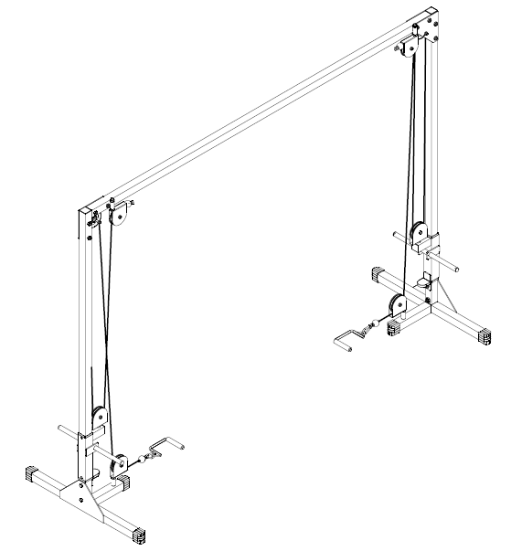

SPIS TREŚCI
INSTRUKCJA BEZPIECZEŃSTWA 3
SPECYFIKACJA TECHNICZNA 3
NARZĘDZIE WYMAGANE PODCZAS MONTAŻU 4
ELEMENTY MONTAŻOWE 4
WYKAZ CZĘŚCI 5
INSTRUKCJA MONTAŻU 7
SCHEMAT 12
UŻYTKOWANIE 13
WARUNKI GWARANCJI, ZGŁOSZENIA GWARANCYJNE 13

INSTRUKCJA BEZPIECZEŃSTWA
Przeczytaj uważnie niniejszą instrukcję przed użyciem urządzenia i zachowaj ją na przyszłość.
- Przeczytaj uważnie instrukcję przed montażem i użyciem urządzenia, aby uniknąć obrażeń. Poinformuj innych użytkowników o polityce bezpieczeństwa. Nie usuwaj etykiet ostrzegawczych z urządzenia.
- Trzymaj ręce, stopy lub włosy z dala od ruchomych części.
- Przed rozpoczęciem ćwiczeń skonsultuj się z lekarzem. Może doradzić w sprawie optymalnego obciążenia i częstotliwości. Niewłaściwe użytkowanie może spowodować uszkodzenie ciała. W szczególności skonsultuj swój stan, jeśli przyjmujesz leki lub doznałeś obrażeń.
- Jeśli wystąpią nudności lub inne nieprawidłowości, przestań ćwiczyć. Nie ćwicz, jeśli czujesz: ból lub ucisk w klatce piersiowej, nieregularne bicie serca, duszność, nudności lub zawroty głowy. W przypadku problemów ponownie skonsultuj się z lekarzem.
- Z urządzenia mogą korzystać wyłącznie osoby dorosłe. Nie pozwalaj dzieciom ani zwierzętom na nich przebywać.
- Ustaw urządzenie na płaskiej i twardej powierzchni. Użyj maty pod sprzęt do ochrony wykładziny podłogowej. Trzymaj z dala od innych urządzeń pokojowych min. 0,6 m.
- Przed użyciem urządzenia upewnij się, że wszystkie śruby są odpowiednio dokręcone. Natychmiast wymień uszkodzone lub zużyte części. Właściwa konserwacja przedłuży żywotność urządzenia.
- Żadna regulowana część nie może wystawać, aby nie utrudniać ruchów użytkownika. Nie dotykaj lin i kół pasowych podczas użytkowania. Nie wkładaj niczego do otworów.
- Przed ćwiczeniem upewnij się, że wszystkie karabińczyki są prawidłowo zabezpieczone.
- Używaj urządzenia tylko zgodnie z instrukcją. Natychmiast wymień zużyte części. Nie ćwicz na uszkodzonym urządzeniu.
- Podczas ćwiczeń noś odpowiednią odzież. Unikaj zbyt luźnej odzieży, która może zostać wciągnięta. Noś buty.
- Nie używaj urządzenia na zewnątrz lub w pobliżu wody.
- Urządzenie nie jest przeznaczone jako pomoc terapeutyczna.
- Nie ćwicz na urządzeniu przez około 1 godzinę przed i po jedzeniu.
- Rozgrzej się odpowiednio przed ćwiczeniami.
- Uważaj, aby nie uszkodzić kręgosłupa lub innej części ciała podczas przenoszenia urządzenia. W razie potrzeby poproś o pomoc inną osobę dorosłą.
- Zachowaj szczególną ostrożność i codziennie sprawdzaj liny i koła pasowe. Elementy te są podatne na szybkie zużycie. W przypadku stwierdzenia zużycia lub uszkodzenia nie należy korzystać z urządzenia, dopóki części nie zostaną wymienione.
- Podczas montażu postępuj ściśle według instrukcji i nie staraj się być o krok do przodu. Może to spowodować nieodwracalne szkody.

SPECYFIKACJA TECHNICZNA
- Wymiary: 208x285x100 cm
- Kompatybilne obciążenia: standardowe.
- Kategoria S - nadaje się do użytku profesjonalnego lub komercyjnego.

NARZĘDZIE WYMAGANE PODCZAS MONTAŻU
Do montażu potrzebne będą następujące podstawowe narzędzia:
- Standardowy zestaw kluczy
- Zestaw kluczy metrycznych
- Śrubokręty
- Zestaw kluczy imbusowych
UWAGA!
- Umieść elementy na płaskiej i czystej powierzchni. Przestrzegaj powyższej procedury.
- Ze względów bezpieczeństwa trzymaj się z dala od urządzenia.
- Aby uzyskać lepszy wygląd, wkręć wszystkie śruby w tym samym kierunku, chyba że zaznaczono inaczej.
- Zawsze zapewniaj wystarczającą ilość miejsca na regulacje.
- Zawsze upewnij się, że śruby i połączenia są pewnie zamocowane.
- Podczas montażu śrub dokręć je całkowicie zgodnie ze wskazówkami.

ELEMENTY MONTAŻOWE
Nr | Rysunek | Parametry | Opis | Ilość
1 |  | M12x75 mm | Śruba | 10
2 |  | M12x70 mm | Śruba | 2
3 |  | M10x75 mm | Śruba | 2
4 |  | M10x40 mm | Śruba | 6
5 |  | M12 | Nakrętka nylonowa | 12
6 |  | M10 | Nakrętka nylonowa | 8
7 |  | ½“ | Nakrętka nylonowa | 6
8 |  | M12 | Podkładka | 2
9 |  | 50x50 mm | Zaślepka | 4
10 |  | 60x50 mm | Przelotka plastikowa | 4
11 |  | 1“ | Okrągła zaślepka | 4
12 | 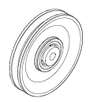 | 110 mm | Koło pasowe | 8
13 | 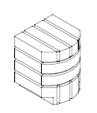 | 50x50 mm | Stopka | 6
14 | 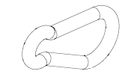 | 8 mm | Karabińczyk | 2
15 | 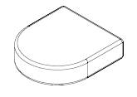 | 50 mm | Gumowa poduszka | 2
16 | ----------------------- | 5170 mm | Lina stalowa | 2
17 | 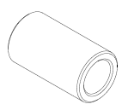 | 5/8“ | Tuleja dystansowa | 2

WYKAZ CZĘŚCI
L. p. | Rysunek | Opis | Ilość
A | 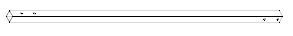 | Rama pionwa | 2
B | 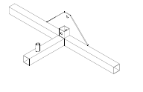 | Podstawa | 2
C | 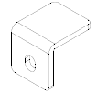 | Wspornik L | 2
D | 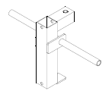 | Rama obciążników | 2
E | 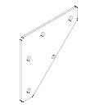 | Płyta łącząca | 2
F | 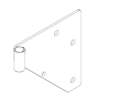 | Prawa płyta łącząca | 1
G | 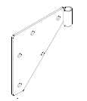 | Lewa płyta łącząca | 1
H | 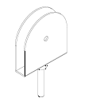 | Środkowy uchwyk koła pasoweo | 2
I | 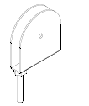 | Uchwyt na koło pasowe | 4
J | 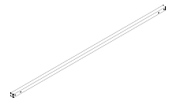 | Belka | 1
K | 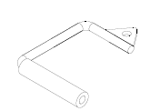 | Uchwyt | 2

INSTRUKCJA MONTAŻU
Najpierw dokręć śruby palcami. Dopiero wtedy dokręć je odpowiednio śrubokrętem lub kluczem. Niektóre części mogą być już zmontowane. Nie przykręcaj do końca nylonowych nakrętek palcami. Musisz użyć narzędzi.
Krok 1
- Umieść stopki na obu końcach ramy (B). Użyj stopek 50 x 50 mm.
- Zamocuj uchwyt koła pasowego (I) po obu stronach podstawy (B). Użyj nakrętek nylonowych.
- Włóż nylonowe tuleje do obu ram obciążników (D). Użyj przelotek 60x50 mm.
- Umieść zaciski na obu ramach obciążników (D). Użyj zacisków 50x50 mm.
- Włóż końcówki kulkowe na początku prawej i lewej ramy obciążnika (D). Użyj końcówki 1 ”.
- Umieść gumowe podkładki na dolnych krawędziach ram obciążników (D). Użyj podkładki 50 mm.
- Umieść wspornik rolki środkowej (H) na każdej ramie obciążnika (D). Użyj nylonowych nakrętek ½ “.
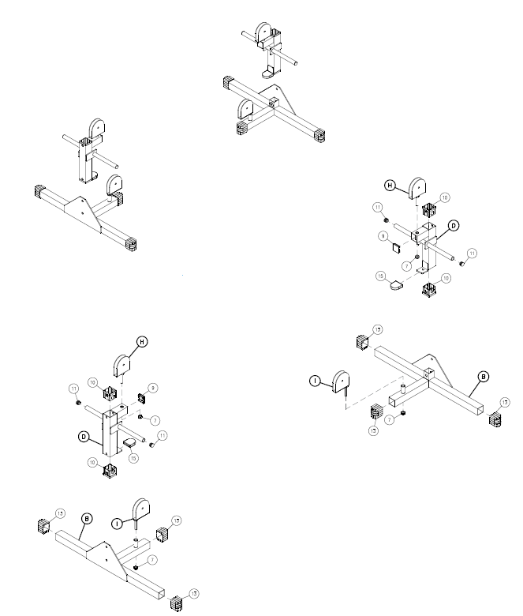
Krok 2
- Przymocuj ramę pionową (A) do podstawy (B) za pomocą śrub M12x70, podkładek M12 i nakrętek nylonowych M12.
- Przymocuj zaciski L (C) do każdej ramy pionowej (A), a następnie do podstawy (B) za pomocą śrub M12x75 i nakrętek nylonowych M12.
- Włóż końce na początku pionowej ramy (A). Użyj zacisków 50x50 mm.
- Nasuń obie ramki obciążników (D) na ramy pionowe (A).
- Umieść wsporniki kół pasowych (I) na lewym wsporniku (G) i prawym wsporniku (F). Użyj nakrętek nylonowych.
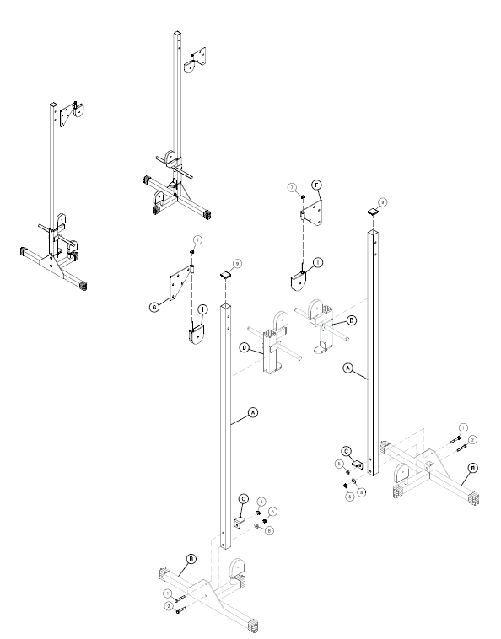
Krok 3
- Przymocuj belkę (J) do lewej pionowej ramy (A) za pomocą lewego wspornika (G) i płyty łączącej (E). Użyj śrub M12x75 i nylonowych nakrętek M12.
- Przymocuj belkę (J) do prawej ramy pionowej (A) za pomocą prawej podpory (F) i płyty łączącej (E). Użyj śrub M12x75 i nylonowych nakrętek M12.
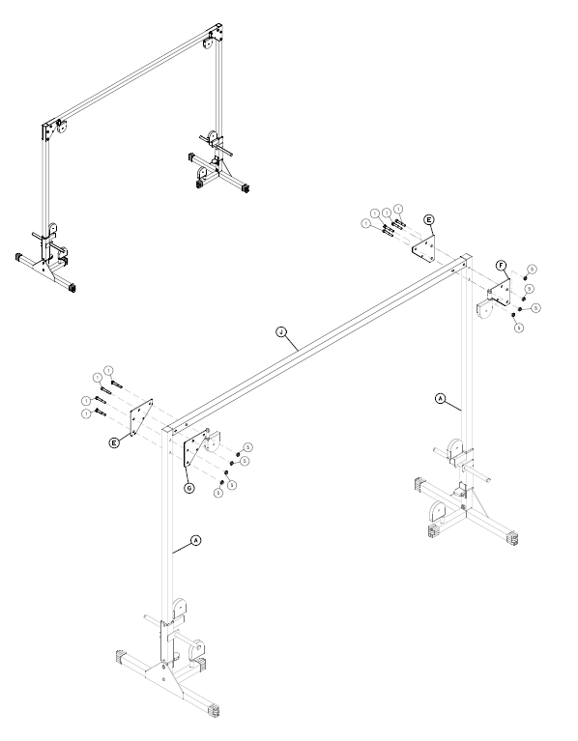
Krok 4
Zwróć uwagę na prawidłowe ustawienie kół pasowych. Koła pasowe muszą być zainstalowane razem z linami.
- Koła pasowe muszą być zainstalowane w obu uchwytach kół pasowych (I) u podstawy. Użyj rolek 110 mm, śrub M10x40 i nakrętek nylonowych M10.
- Koła pasowe muszą być zainstalowane w obu środkowych wspornikach koła pasowego (H) na ramach obciążeniowych (D). Użyj rolki 110 mm, śruby M10x40 i nylonowych nakrętek M10.
- Koła pasowe muszą być zainstalowane w obu środkowych uchwytach kół pasowych (H) na górze maszyny. Użyj rolki 110 mm, śruby M10x40 i nylonowych nakrętek M10.
- Koła pasowe muszą być zainstalowane między płytkami łączącymi (E) a lewym wspornikiem (G) i prawym wspornikiem (F). Używaj kół pasowych 110 mm, wkładki 5/8 ”, śrub M10x75 i nakrętek nylonowych M10.
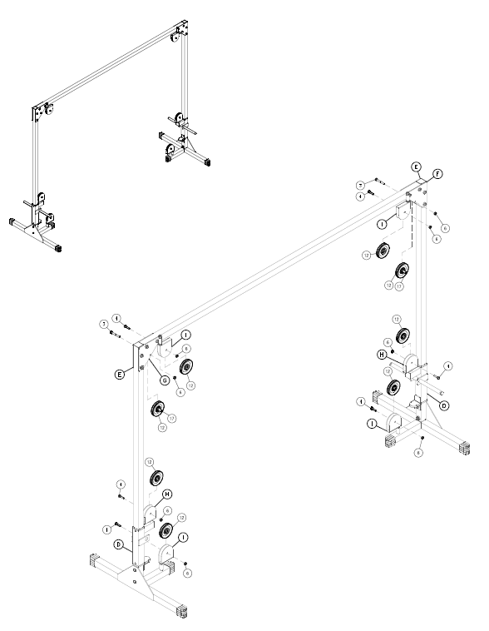
Krok 5
- Przeciągnij lewą linę (5170 mm) w punkcie L1 przez koło pasowe i poprowadź w górę do punktu L2. Następnie ponownie przeciągnij linę przez koło pasowe do punktu L3. Ponownie przełóż koło pasowe i skieruj w górę do punktu L4. Przeciągnij linę przez ostatnie koło pasowe i zakończ instalację liny po lewej stronie.
- Prowadź prawą linę (5170 mm) za pomocą koła pasowego w punkcie R1 i prowadź do punktu R2. Następnie ponownie przeciągnij linę przez koło pasowe do punktu R3. Ponownie przełóż koło pasowe i wskaż R4. Przeciągnij linę przez ostatnie koło pasowe i zakończ instalację liny po prawej stronie.
- Zamocuj karabińczyki na końcach lin i umieść uchwyty (K) na karabińczykach. Użyj karabinków 8 mm.
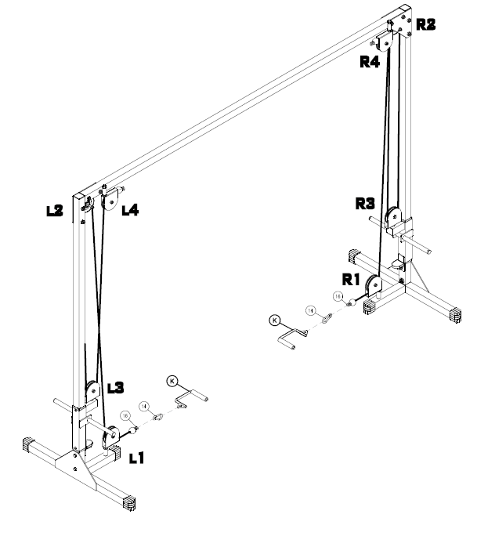

SCHEMAT
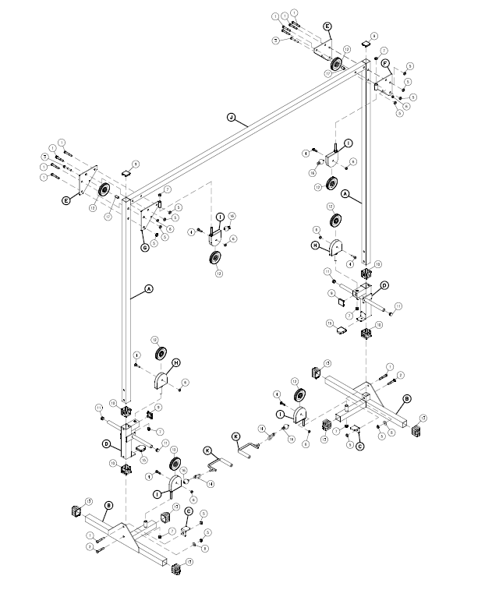

UŻYTKOWANIE
Właściwe korzystanie z tego sprzętu, biorąc pod uwagę optymalną częstotliwość ćwiczeń, pomoże wzmocnić prawie każdy mięsień na ciele. Brama wielofunkcyjna BODY-SOLID Crossover Machine to urządzenie do ćwiczeń o masywnej konstrukcji, która pozwala na łatwe ćwiczenia i szeroką regulację obciążenia. Układ kół pasowych oparty jest na nylonowych kołach prowadzących i technologii samosmarujących łożysk kulkowych. Ponadto górne i dolne rolki można obracać o 180 °. W rezultacie lina jest prowadzona we wszystkich kierunkach bez żadnego zatarcia.

WARUNKI GWARANCJI, ZGŁOSZENIA GWARANCYJNE

Gwarant:
inSPORTline Polska
Ciemiętniki 19, 29-120 Kluczewsko
NIP: 6090063070, REGON: 260656756

Okres gwarancji rozpoczyna się od daty zakupu towaru przez klienta. Gwarancja udzielana jest w trzech wariantach:

- Gwarancja Domowa - Przeznaczona jest dla sprzętu wykorzystywanego do użytku prywatnego, nie komercyjnego przez Kupującego będącego konsumentem. (okres gwarancji: 24 miesiące).

- Gwarancja Pół-komercyjna - Przeznaczona jest dla sprzętu wykorzystywanego w hotelach, spa, szkołach, ośrodkach rehabilitacji, itp. (okres gwarancji: 12 miesięcy).

- Gwarancja Komercyjna - Przeznaczona jest dla sprzętu wykorzystywanego w hotelach, spa, szkołach, ośrodkach rehabilitacji, klubach fitness oraz siłowniach, itp. (okres gwarancji: 12 miesięcy).

Brak informacji o wariancie gwarancji, na dowodzie zakupu (fakturze lub paragonie), domyślnie oznacza Gwarancje Domową.

Gwarancja obejmuje usunięcie usterek, które w sposób dający się udowodnić wynikają z zastosowania wadliwych materiałów lub są wynikiem błędów produkcyjnych.
Gwarancja nie obejmuje czynności związanych z konserwacją, czyszczeniem, regulacją i ze skręcaniem połączeń śrubowych danego przedmiotu, do których to czynności zobowiązany jest Kupujący we własnym zakresie i na własny koszt.

Dowodem udzielenia gwarancji są niniejsze Warunki gwarancji wraz z oświadczeniem Gwaranta zawartym na dowodzie zakupu (fakturze lub paragonie). W celu realizacji uprawnień z gwarancji Kupujący winien okazać warunki gwarancji oraz dowód zakupu (paragon lub fakturę VAT). Gwarancja obowiązuje na terenie Polski.

Uprawnienia z gwarancji nie przysługują w przypadku:

- uszkodzenia mechanicznego, które powstało w transporcie produktu do Kupującego za pomocą firm transportowych. Kupujący jest zobowiązany do sprawdzenia towaru przy dostawie, w celu wykrycia ewentualnych uszkodzeń w transporcie. W przypadku wykrycia takiego uszkodzenia, Kupujący zobowiązany jest niezwłocznie poinformować podmiot sprzedający oraz sporządzić protokół szkody z przewoźnikiem (firmą kurierską/pocztową). W przypadku braku sporządzenia protokołu szkody Gwarant nie ponosi odpowiedzialności za szkody spowodowane przez firmy kurierskie/pocztowe.
- Uszkodzenia i zużycie takich elementów jak: linki, paski, wtyki, gniazdka, przełączniki, przyciski, baterie, przewody, elementy gumowe, pedały, uchwyty z gąbki, kółka, łożyska, tapicerka, rączki itp., chyba że ujawniona w tych elementach wada nie jest skutkiem naturalnego zużycia, a powstała z przyczyny tkwiącej w tym elemencie.
- Drobne, powierzchowne zarysowania, odbarwienia lub spękania powłoki kryjącej.
- Używania przez Kupującego, niezgodnych z instrukcją obsługi sprzętu, środków eksploatacyjnych lub czyszczących.
- Niewłaściwego zabezpieczenie sprzętu przez Kupującego przed działaniem czynników zewnętrznych tj. wilgoci, temperatury, kurzu, itp.
- Niestosowania przez Kupującego wymaganych (zgodnie z instrukcją obsługi) materiałów eksploatacyjnych.
- Przeróbek i zmian konstrukcyjnych, dokonywanych przez Kupującego lub inne osoby nieuprawnione do tego działania przez Gwaranta.
- Normalnego użytkowania (normalne zużycie części eksploatacyjnych).
- Uszkodzenia sprzętu na skutek nieprawidłowego montażu przez Kupującego lub osoby trzecie.

W przypadku zasadności zgłoszenia reklamacyjnego Gwarant zapewnia transport i usługę serwisową przedmiotu gwarancji.

W przypadku braku zasadności zgłoszenia reklamacyjnego Kupujący pokrywa koszty ewentualnego transportu i usługi serwisowej przedmiotu gwarancji.

W przypadku braku zasadności zgłoszenia reklamacyjnego Kupujący będzie mógł odebrać przekazany przedmiot w siedzibie Gwaranta lub zamówić usługę wysyłki danego przedmiotu na własny koszt.

W wyjątkowych przypadkach, aby zdiagnozować usterkę i stwierdzić zasadność zgłoszenia reklamacyjnego Gwarant może zażądać przygotowania sprzętu do odbioru. Odbiór ten może być dokonany przez firmę spedycyjną, wówczas Kupujący zobowiązany jest przygotować towar w sposób bezpieczny do odbioru. Kupujący wyda przedmiot sprzedaży bez zanieczyszczeń, w opakowaniu oryginalnym lub zastępczym pozwalającym na przetransportowanie przedmiotu sprzedaży w stanie bezpiecznym.

Gwarant zobowiązany jest ustosunkować się do zgłoszenia gwarancyjnego w terminie do 14 dni. Naprawa gwarancyjna zostanie wykonana w najkrótszym możliwym terminie. W wyjątkowych przypadkach, gdy naprawa przedmiotu sprzedaży będzie wymagać sprowadzenia niedostępnych w Polsce lub nietypowych części z zagranicy, termin może być wydłużony. Kupujący zostanie poinformowany o takiej sytuacji drogą mailową lub telefonicznie.

Gwarant zobowiązuje się do naprawy uszkodzonego sprzętu w przypadku zasadności zgłoszenia gwarancyjnego. Wymiana towaru na nowy możliwa jest jedynie w przypadku braku możliwości naprawy sprzętu i gdy wada przedmiotu sprzedaży jest istotna. Zwrot kwoty zakupu za sprzęt jest możliwy jedynie w przypadku braku możliwości naprawy i braku możliwości wymiany na nowy oraz gdy wada jest istotna.

Okresowe przeglądy techniczne sprzętu (dotyczy sprzętu przeznaczonego do użytku pół-komercyjnego oraz komercyjnego)

Po upływie 6 i 12 miesięcy obowiązywania gwarancji, Gwarant zaleca przeprowadzenie przeglądu technicznego sprzętu. Wszystkie części, które zostaną wymienione w trakcie okresowego przeglądu technicznego, zostaną użyte przez Gwaranta nieodpłatnie w ramach gwarancji ( poza częściami zużytymi w trakcie normalnego użytkowania). Kupujący zobowiązany jest jedynie do pokrycia kosztów przeglądu technicznego i dojazdu do klienta wg. indywidualnej wyceny.
Wiążącej wyceny dokonuje dział serwisowy Gwaranta.

Zgłoszenia gwarancyjne

W celu zgłoszenia reklamacyjnego należy przesłać FORMULARZ GWARANCYJNY za pomocą strony internetowej Gwaranta www.e-insportline.pl.
Formularz gwarancyjny powinien zawierać takie informacje jak:
Imię i Nazwisko / Numer telefonu / Adres / Dowód zakupu / Nazwa produktu / Opis Wady.

Klient zostanie poinformowany o zakończeniu i wyniku reklamacji przez e-mail lub telefonicznie.


inSPORTline Polska
Ciemiętniki 19, 29-120 Kluczewsko
Telefon: +48 510 275 999
E-mail: biuro@e-insportline.pl
NIP: 6090063070, REGON: 260656756

